**XY831** *Scheda creata il 1 marzo 2025*

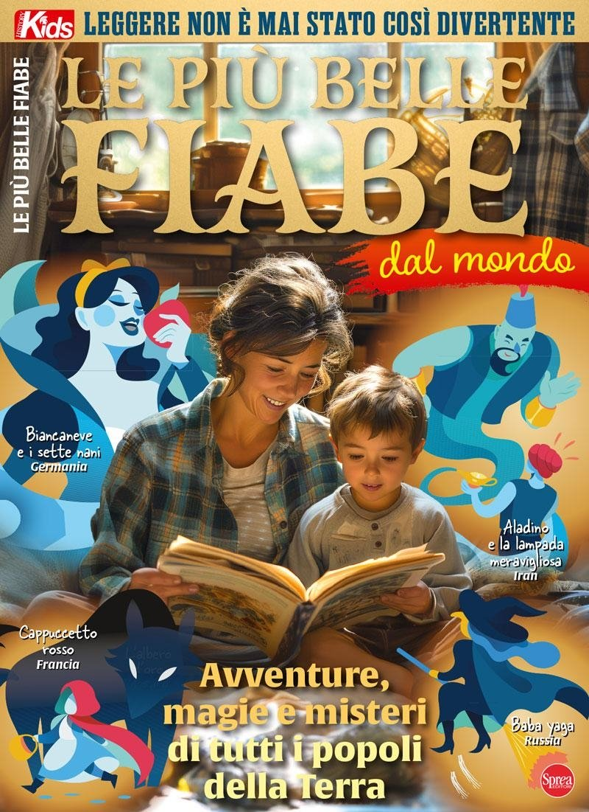

**Descrizione bibliografica**

\***History kids. Classic**. - N. 01 (feb.-mar.)- . - Cernusco sul Naviglio : Sprea, 2025- . - volumi : ill. ; 29 cm. ((Bimestrale. - CFI1146082

Soggetto: Fiabe – Periodici per ragazzi; Storia - Periodici per ragazzi

Classe: D905